PROIECT DE ACTIVITATE
Data:
Grupa: mare
Educatoare: Creață Cristiana
Unitatea de învățământ: Grădinița cu program normal Conțești
Domeniul: Limbă și comunicare
Denumirea activității: Educarea limbajului
Tema anuală: „Cine sunt/suntem?”
Tema săptămânală: „Ninge peste țara mea”
Tema activității: „Eu spun una, tu spui multe”
Mijloc de realizare: Joc didactic
Tipul de activitate: formare de priceperi și deprinderi
Durata: 30 minute
Scop: formarea deprinderii de a alcătui propoziţii şi fraze scurte utilizând corect numărul singular şi plural al substantivelor.
Obiective operaționale:
Pe parcursul și la sfârșitul lecției, fiecare copil va fi capabil:
O₁: să recunoască cel puțin 3 elemente specifice anotimpului iarna, pe baza cunoștințelor anterioare și a jetoanelor;
O₂: să formuleze cel puțin o propoziție în care forma cuvintelor va fi corect utilizată pe baza imaginii;
O₃: să sorteze corect cel puțin 60% din jetoane după criteriile date (elemente de iarnă, număr), pe baza discuțiilor și a experienței anterioare;

Sarcina jocului:folosirea corectă a singularului şi pluralului în vorbirea curentă.
Regulile jocului:copiii aleg un jeton de pe măsuţă, alcătuiesc propoziţii folosind corect substantivele la numărul plural şi așteaptă ca un coleg să găsească perechea de singular pentru imaginea selectată, formulând o propoziție cu forma de singular.Răspunsurile corecte sunt evidenţiate prin aprecieri și aplauze.
Elemente de joc: surpriza (plicul), jetoane, imagini, aplauze;
Material didactic: jetoane cu diferite imagini reprezentând un obiect sau mai multe obiecte, trăistuțe, fişe.
Desfăşurarea jocului: vor fi aşezate pe măsuță jetoane pentru pluralul substantivelor. Fiecare copil va primi câte un plic în care se află atât jetoane pentru singular, cât și pentru plural. Copiii sunt solicitați să alcătuiască propoziţii cu prima imagine (la plural), iar apoi să identifice imaginea care prezintă singularul și să formuleze o propoziție pe baza imaginii selectate.
Complicarea jocului: se prezintă cele două trăistuțe ale Zânei Iarna. În acestea vor trebui introduse doar elementele de iarnă astfel: în trăistuța pe care se află un fulg se vor pune doar jetoanele care reprezintă forma de singular, iar în trăistuța pe care se află mai mulți fulgi se vor pune doar jetoanele care reprezintă forma de plural.

Strategii didactice:
- METODE ȘI PROCEDEE
- Jocul didactic
- Exercițiul
- Explicația
- Demonstrația
- Observarea
- Turul galeriei
- FORME DE ORGANIZARE
- Frontal
- Individual
- RESURSE MATERIALE
- Plic
- Imagini
- Jetoane
- Trăistuțe
- Anexa 1
- Anexa 2
Bibliografie: „Curriculum pentru învățământul preșcolar”

Anexa 1

Dragii mei copilași,

Sper că ați observat că nu v-am uitat și v-am trimis puțină zăpadă. Astăzi am decis să împart o mare bucurie cu voi. Acolo unde locuiesc, în Ținutul Zânelor, toate zânele cunosc un joc suuuuper interesant.
De data aceasta eu am vrut să complic puțin jocul, crezând că nu vor mai reuși să îl ducă la bun sfârșit. Zânele sunt foarte curajoase și….., ce credeți? S-au descurcat de minune!
Mi-ar plăcea foarte mult să îl jucați și voi și mai ales, să îmi demonstrați că sunteți și voi curajoși, la fel ca surorile mele.
O să vă trimit toate materialele necesare pentru desfășurarea acestui joc.

Cu drag,
Zâna Iarnă.

Anexa 2
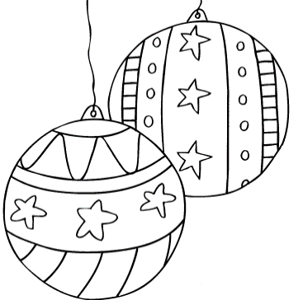
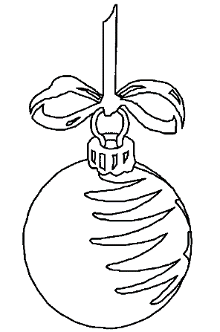
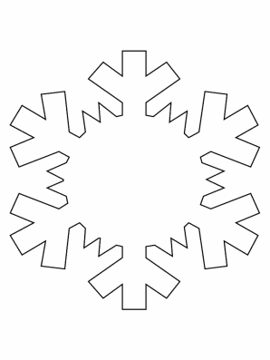
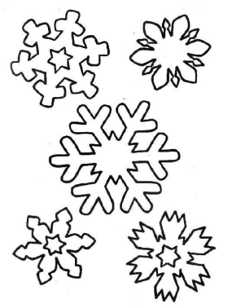
Fișă de lucru

SCENARIU DIDACTIC
Etapele activității | Durata | Obiective operaționale | Activitatea profesorului | Activitatea copiilor | Evaluare | Observații
1.Captarea atenției | 2 min | - | Se va realiza prin prezentarea materialului didactic sub formă de surpriză. Copiii primesc de la Zâna Anotimpului Iarna o scrisoare (Anexa 1) în care sunt rugați să o ajute în rezolvarea unor sarcini. | Copiii vor fi surprinși de venirea Zânei Iarna și vor asculta cu atenție scrisoarea pe care au primit-o. | Prin observarea copiilor
2.Actualizarea cunoștințelor | 3 min | O₁ | Le voi adresa o serie de întrebări:  - În ce anotimp ne aflăm?  - Ce ați făcut în vacanță?  - Cum ne îmbrăcăm în anotimpul iarna? | Copiii vor răspunde la întrebări. | Prin analiza răspunsurilor
3.Anunțarea temei și enunțarea obiectivelor | 1 min | - | Astăzi vom juca un joc pe care îl joacă și Zâna Iarna alături de celelalte zâne. Acesta se numește „Eu spun una, tu spui multe”. Voi va trebui să fiți foarte atenți la activitate, să alcătuiți propoziții corecte și să respectați regulile jocului. | Copiii vor repeta titlul jocului și vor asculta ceea ce li se spune. | Prin observarea copiilor
4.Desfășurarea activității | 6 min | O₂ | Copiii vor primi câte un plic cu imagini (Anexa 3). Le voi explica regulile jocului. Pentru început le voi arăta cum se realizează acest joc (jocul de probă). Voi lua o imagine cu mai multe obiecte și o voi arăta clasei. Copilul care are imaginea cu un singur obiect asemănător se va ridica în picioare și va alcătui o propoziție (ex. În această imagine se află un brad.). Deoarece pluralul cuvântului „brad” este „brazi”, voi alcătui și eu o propoziție (ex. În această imagine sunt mai mulți brazi.). Mă voi asigura că regulile jocului au fost înțelese. Copiii vor veni pe rând să aleagă o imagine care desemnează mai multe obiecte. | Copiii vor aștepta să se stabilească grupele și vor fi atenți la regulile jocului.  Copiii vor așeza jetoanele pe masă pentru a le vizualiza integral.  Câte un copil va merge la măsuța pe care se află imaginile suport să aleagă o imagine în care se află mai multe obiecte de același fel și va formula o propoziție.  În același timp, copiii ascultă propoziția formulată și verifică dacă în plicul lor era jetonul care desemna un singur obiect pentru categoria prezentată în față.  Copiiiformulează propoziții. | Prin observarea copiilor  Prin analiza răspunsurilor
5.Obținerea performanței | 2 min | O₁ | Se solicită atenția copiilor pentru desfășurarea următoarei secvențe a jocului (complicarea jocului). Ei vor trebui să identifice și să pună în traista Zânei Iarna jetoane ce conțin imagini specifice acestui anotimp. Zâna Iarna va avea două trăistuțe. Într-o trăistuță copiii vor pune jetoanele cu un element, iar în cealaltă, jetoane cu mai multe elemente. Le voi aduce copiilor o planșă albă. Pentru fiecare element pus corect în trăistuță voi atașa câte o imagine pe planșă, iar la sfârșitul jocului vom obține un peisaj de iarnă. La sfârșitul concursului se va vedea cât de corect au răspuns în funcție de frumusețea planșei. | Copiii vor asculta noile reguli ale jocului și vor participa integral la activitate.  Când vor afla că prin răspunsurile lor corecte vor fi premiați, copiii vor încerca să rezolve cât mai corect sarcina. | Prin observarea copiilor  Prin analiza răspunsurilor  Prin analiza planșei realizate
6.Asigurarea retenției | 5 min |  | Fiecare copil va primi câte o fișă de lucru (Anexa 2) unde vor avea de colorat imaginile în care se află mai multe obiecte de același fel.  Se afișează lucrările la panou pentru a fi discutate. | Copiii vor aștepta să primească indicațiile educatoarei pentru rezolvarea fișei.  Copiii ascultă observațiile făcute, privind lucrările de la panou. | Prin analiza fișelor de lucru
7.Asigurarea feedback-ului | 1 min | - | Voi spune copiilor că au lucrat bine, iar data viitoare aștept să răspundă și mai bine, să fie și mai atenți la regulile jocului. | Copiii ascultă aprecierile. | Prin observarea copiilor
8.Încheierea activității | 1 min | - | Le voi spune copiilor că sigur Zâna Iarnă este încântată pentru că au reușit să joace jocul „Eu spun una, tu spui multe” și o să le facă o vizită pentru a lua trăistuța cu elementele de iarnă. | Copiii o privesc pe Zâna Iarna și sunt atenți la ceea ce le comunică. | Prin observarea copiilor

